Ochrona zdrowia w województwie podkarpackim w 2022 r.
3,1%
Spadek liczby podmiotów ambulatoryjnej opieki zdrowotnej ogółem w 2022 r. w porównaniu z 2021 r.

54,0%
Współczynnik aktywności zawodowej osób w wieku 15–89 lat
W końcu 2022 r. w województwie podkarpackim w ambulatoryjnej opiece zdrowotnej funkcjo-nowały 1632 podmioty. W porównaniu z poprzednim rokiem zmniejszyła się zarówno liczba przychodni, jak i praktyk lekarskich. W ciągu roku udzielono 16,2 mln porad ogółem, w tym 16,2% zrealizowano w formie teleporad.

Ambulatoryjna opieka zdrowotna
W końcu 2022 r. w województwie podkarpackim działały 1632 podmioty ambulatoryjnej opieki zdrowotnej: 1254 przychodnie, 68 praktyk lekarskich oraz 310 praktyk stomatologicznych realizujących świadczenia finansowane ze środków publicznych. W porównaniu z poprzednim rokiem przychodni było o 2,5% mniej. Liczba praktyk lekarskich wzrosła o 1,5%, natomiast praktyk stomatologicznych zmniejszyła się o 6,3%. Zarówno w miastach, jak i na terenach wiejskich zaobserwowano mniejszą niż w ubiegłym roku liczbę praktyk ogółem (odpowiednio o 4,2% i o 6,8%).
Tablica 1. Placówki ambulatoryjnej opieki zdrowotnej
Stan w dniu 31 grudnia
Wyszczególnienie | 2021 | 2022
Wyszczególnienie | w liczbach bezwzględnych |  | 2021=100
Ogółem | 1 684 | 1 632 | 96,9
Przychodnie | 1 286 | 1 254 | 97,5
miasta | 803 | 783 | 97,5
wieś | 483 | 471 | 97,5
Praktykiª ogółem | 398 | 378 | 95,0
lekarskie | 67 | 68 | 101,5
stomatologiczne | 331 | 310 | 93,7
miasta | 265 | 254 | 95,8
wieś | 133 | 124 | 93,2
a Dane obejmują praktyki, które podpisały kontrakty z NFZ lub z przychodniami.
W 2022 r. dla potrzeb osób z niepełnosprawnościami przystosowanych było 88,7% placówek ambulatoryjnej opieki zdrowotnej. Placówek wyposażonych w pochylnie, podjazdy i platformy ułatwiające wejście do budynku było 62,7%. Ponadto w budynkach, gdzie mieściły się przychodnie i gabinety znajdowały się windy , posadzki antypoślizgowe, a także udogodnienia dla osób słabowidzących i niewidomych oraz niedosłyszących i niesłyszących.
Mapa 1. Podmioty ambulatoryjnej opieki zdrowotnej w 2022 r.
Stan w dniu 31 grudnia
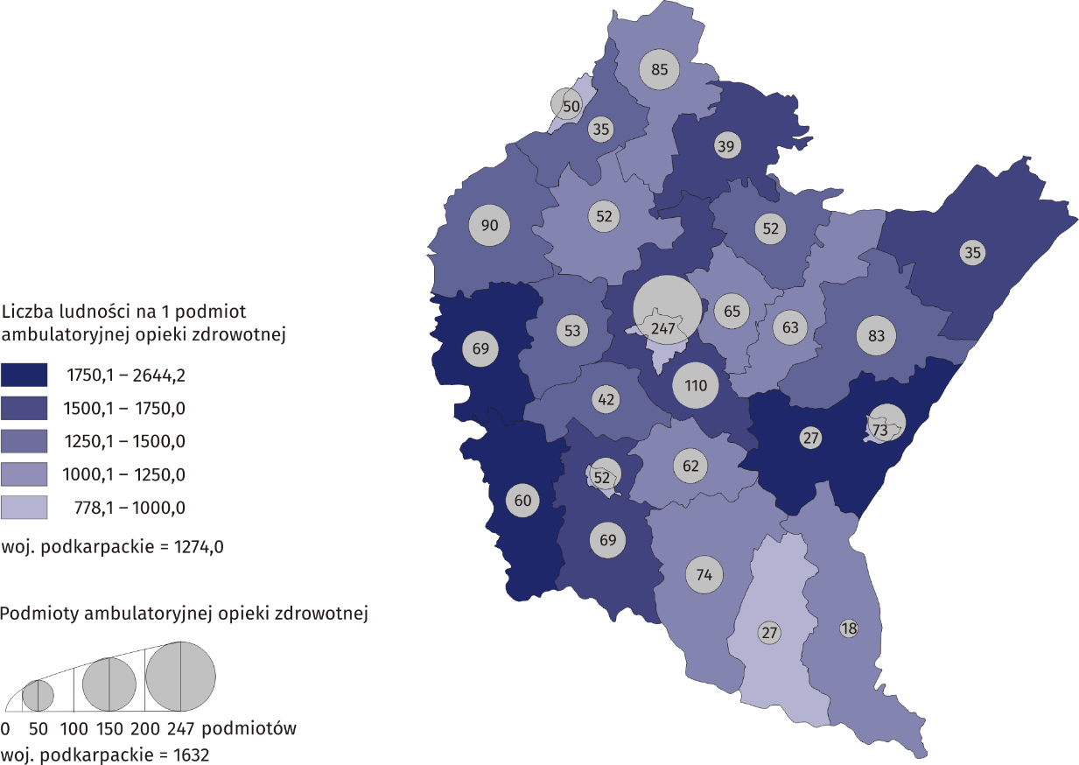
Na 1 podmiot ambulatoryjnej opieki zdrowotnej przypadały średnio 1274 osoby. Najwięcej osób na 1 przychodnię i praktykę odnotowano w powiecie przemyskim (2644), a najmniej – w mieście Przemyślu (778).

Porady udzielone w ramach ambulatoryjnej opieki zdrowotnej
Liczba udzielonych porad specjalistycznych zwiększyła się w stosunku do 2021 r. o 4,8%
W 2022 r. w placówkach ambulatoryjnej opieki zdrowotnej udzielono 16,2 mln porad, w tym 12,1 mln w miastach. Liczba udzielonych porad wzrosła w porównaniu z 2021 r. o 2,9%. Ponad połowę porad lekarskich udzielono w podstawowej opiece zdrowotnej (56,1%), a w opiece specjalistycznej – 43,9%.
W przeliczeniu na 1 mieszkańca liczba udzielonych porad ambulatoryjnych w 2022 r. wyniosła 7,8. Wskaźnik ten był ponad 4-krotnie wyższy w miastach niż na wsi i wyniósł odpowiednio 14,2 i 3,3.

Tablica 2. Porady udzieloneª w ambulatoryjnej opiece zdrowotnej
Wyszczególnienie | 2021 | 2022
Wyszczególnienie | w tys. |  | 2021=100
Porady udzielone | 15 701,3 | 16 153,3 | 102,9
miasta | 11 785,4 | 12 143,8 | 103,0
wieś | 3 915,9 | 4 009,5 | 102,4
W podstawowej opiece zdrowotnej | 8 940,4 | 9 069,0 | 101,4
W opiece specjalistycznej | 6 761,0 | 7 084,3 | 104,8
lekarskie | 5 036,6 | 5 263,4 | 104,5
stomatologiczne | 1 724,4 | 1 820,9 | 105,6
a W ciągu roku; łącznie z poradami finansowanymi przez pacjentów (środki niepubliczne); bez porad udzielonych w izbach przyjęć szpitali ogólnych.
Z analizy struktury porad w ambulatoryjnej opiece zdrowotnej wynika, że ponad połowę (55,7%) udzielono kobietom – 9,0 mln. Osoby powyżej 65. roku życia skorzystały z 4,8 mln porad, co stanowiło 29,5% porad ogółem. Natomiast dzieciom i młodzieży do 18 lat udzielono ich 3,1 mln, tj. 19,4%.
Najwięcej porad lekarskich specjalistycznych udzielono w poradniach chirurgicznych

W ramach ambulatoryjnej opieki zdrowotnej świadczona jest również opieka specjalistyczna. W jej zakres wchodzą porady lekarskie oraz stomatologiczne. W 2022 r. udzielono ogółem 7,1 mln porad specjalistycznych. Zdecydowaną większość wszystkich porad specjalistycznych stanowiły porady lekarskie – 74,3%. W porównaniu z 2021 r. liczba porad stomatologicznych oraz lekarskich zwiększyła się – odpowiednio o 5,6% i 4,5%.
Wykres 1. Specjalistyczne porady lekarskie według rodzaju poradni w 2022 r.

W związku z ogłoszeniem stanu epidemii COVID-19 w 2020 r., wprowadzono specjalne rozwiązania w zakresie świadczenia usług medycznych związane z funkcjonowaniem teleporad, szczególnie w ramach podstawowej opieki zdrowotnej.
W 2022 r. udzielono łącznie 1,4 mln teleporad. Było to o 47,5% mniej niż przed rokiem (w 2021 r. – 2,6 mln). W podstawowej opiece zdrowotnej w tej formie zrealizowano 1,1 mln porad, natomiast w opiece specjalistycznej – 289,0 tys. Spośród porad stomatologicznych 3,7 tys. stanowiły porady świadczone przez telefon.
Ratownictwo medyczne
Według stanu z końca 2022 r. na terenie Podkarpacia w ramach Systemu Państwowego Ratownictwa Medycznego funkcjonowało 111 zespołów ratownictwa medycznego, w skład których wchodziło: 96 zespołów ratownictwa medycznego (14 specjalistycznych i 82 podstawowe), 14 szpitalnych oddziałów ratunkowych oraz 1 lotnicze pogotowie ratunkowe.
Pomoc osobom poszkodowanym była najczęściej udzielana w domach – w 79,9% przypadków
W 2022 r. odnotowano 141,4 tys. wyjazdów/wylotów na miejsce zdarzenia. Zespoły ratownictwa medycznego udzieliły pomocy 142,0 tys. osób, tj. o 2,3% mniej niż w 2021 r.
Tablica 3. Wyjazdy zespołów ratownictwa medycznegoª
Wyszczególnienie | 2021 | 2022
Wyszczególnienie | w liczbach bezwzględnych |  | 2021=100
Wyjazdy na miejsce zdarzenia | 144 768 | 141 422 | 97,7
na 1000 ludności | 69,2 | 67,9 | 97,8
Osoby, którym udzielono świadczenia zdrowotnego w miejscu zdarzenia | 145 359 | 142 025 | 97,7
w tym:
do 18 lat | 5 723 | 7 898 | 138,0
65 lat i więcej | 70 072 | 69 347 | 99,0
kobiety | 67 769 | 66 969 | 98,8
na 1000 ludności | 69,5 | 68,2 | 98,1
a W ciągu roku.

Apteki ogólnodostępne i punkty apteczne
Na koniec 2022 r. sprzedaż leków i środków medycznych, według zebranych danych, prowadzona była przez 617 aptek ogólnodostępnych oraz 122 punktów aptecznych. Liczba aptek była mniejsza o 2,4% w porównaniu z 2021 r., natomiast punktów aptecznych wzrosła o 0,8%.
W 2022 r. w podkarpackich aptekach i punktach aptecznych pracowało łącznie 3366 osób. Spośród technicy farmaceutyczni stanowili – 61,0%, a magistrowie farmacji – 35,3%. Wśród techników farmaceutycznych oraz magistrów farmacji zdecydowaną większość stanowiły kobiety – odpowiednio 93,9% i 81,6%.
Z analizy danych dotyczących dostosowania aptek i punktów aptecznych do potrzeb osób z niepełnosprawnościami wynika, że prawie 80% z nich posiadało takie udogodnienia. Ponad połowa (54,8%) aptek i punktów aptecznych wyposażona była w pochylnię, podjazd lub platformę ułatwiającą wejście do budynku. Apteki oraz punkty apteczne były wyposażone również w windy, posadzki antypoślizgowe, udogodnienia dla osób słabowidzących i niewidomych oraz niedosłyszących i niesłyszących.
Tablica 4. Apteki i punkty apteczne
Na 1 aptekę ogólnodostępną na terenie województwa podkarpackiego w 2022 r. przypadało 3370 osób
Stan w dniu 31 grudnia
Wyszczególnienie | 2021 | 2022 | 2021=100
Wyszczególnienie | w liczbach bezwzględnych |  | 2021=100
Apteki | 632 | 617 | 97,6
w tym na wsi | 148 | 139 | 93,9
Punkty apteczne | 121 | 122 | 100,8
w tym na wsi | 120 | 121 | 100,8
Pracujący w aptekach i punktach aptecznych | 3 338 | 3 366 | 100,8
w tym:
magistrowie farmacji | 1 190 | 1 188 | 99,8
technicy farmaceutyczni | 2 013 | 2 054 | 102,0
Liczba ludności na 1 aptekę | 3 301 | 3 370 | 102,1
W przypadku cytowania danych Głównego Urzędu Statystycznego prosimy o zamieszczenie informacji: „Źródło danych GUS”, a w przypadku publikowania obliczeń dokonanych na danych opublikowanych przez Urząd Statystyczny w Rzeszowie prosimy o zamieszczenie informacji: „Opracowanie własne na podstawie danych GUS”.

Opracowanie merytoryczne:  Urząd Statystyczny w Rzeszowie  Dyrektor Marek Cierpiał-Wolan  Tel.: 17 853 52 10, 17 853 52 19 | Rozpowszechnianie:  Informatorium Statystyczne  Tel.: 17 853 57 55
Podkarpacki Ośrodek Badań Regionalnych  Tel.: 17 853 52 10, 17 853 52 19  e-mail: sekretariatusrze@stat.gov.pl |   rzeszow.stat.gov.pl

@Rzeszow_STAT

@USRzeszow

Powiązane opracowania
Rocznik statystyczny województwa podkarpackiego
Zeszyt metodologiczny. Statystyka zdrowia i ochrony zdrowia - sprawozdawczość GUS
Zeszyt metodologiczny. Działalność służb ratowniczych
Temat dostępny w bazach danych
Bank Danych Lokalnych
Dziedzinowe bazy wiedzy – Zdrowie i ochrona zdrowia
Ważniejsze pojęcia dostępne w słowniku
Ambulatoryjne świadczenia specjalistyczne
Ambulatoryjne świadczenie zdrowotne
Apteka ogólnodostępna
Podstawowa opieka zdrowotna
Porada
Praktyka lekarska
Przychodnia
Punkt apteczny

Łącznie z przychodniami Ministerstwa Obrony Narodowej i Ministerstwa Spraw Wewnętrznych i Administracji.
Teleporada to porada medyczna lub psychologiczna realizowana na odległość z wykorzystaniem połączenia telefonicznego lub innych systemów teleinformatycznych.
Bez teleporad udzielonych w placówkach podległych Ministerstwu Spraw Wewnętrznych i Administracji.

